Caso de Estudio: Aplicación Web "Eventify" informe completo
integrantes:
samuel Santiago Manrique Marín
Julián camilo vega meneses
Jorge Alexander Herrera Camacho
Juan Diego Cortázar Lozada

1. Descripción General del Proyecto:
Eventify es una plataforma todo-en-uno que permite a los usuarios crear, promocionar y gestionar eventos de cualquier tipo (conferencias, cumpleaños, bodas, webinars). Facilita la venta de entradas, la comunicación con los asistentes y el análisis post-evento.
2. Objetivos del Negocio:
- Captar a pequeños y medianos organizadores de eventos que no cuentan con herramientas profesionales.
- Simplificar el proceso de organización, reduciendo el tiempo de planificación en un 50%.
- Generar ingresos mediante una comisión sobre cada entrada vendida.
Funcionalidades Clave (Mínimo Producto Viable - MVP):
Módulo de Creación y Gestión de Eventos:
- El Organizador puede crear un evento, definiendo título, descripción, fecha, hora, ubicación (física o virtual), aforo y tipos de entradas (general, VIP, etc.).
- El Organizador puede personalizar una página de venta de entradas para su evento.
- El Organizador debe poder ver un dashboard con métricas en tiempo real: entradas vendidas, ingresos recolectados, etc.
Módulo de Ticketing y Pagos:
- Los Asistentes pueden buscar eventos por categoría, fecha y ubicación.
- El sistema debe permitir a los Asistentes seleccionar el tipo de entrada, realizar el pago y recibir un ticket digital (código QR).
- El Organizador debe tener una herramienta para validar los tickets QR en la entrada del evento.
Módulo de Comunicación:
- El Organizador puede enviar comunicaciones masivas por email a todos los asistentes confirmados (ej. recordatorios, cambios de última hora).
- Los Asistentes pueden inscribirse en una lista de espera si un evento está agotado.
Módulo de Administración:
- El Administrador de Plataforma puede revisar y aprobar los eventos antes de que sean públicos para garantizar el cumplimiento de las políticas.
- El Administrador de Plataforma puede gestionar las categorías de eventos y resolver disputas.
5. Requerimientos No Funcionales:
- Escalabilidad: La plataforma debe soportar picos de tráfico cuando un evento popular abra la venta de entradas.
- Confiabilidad: El sistema de ticketing y check-in debe funcionar sin conexión a internet de forma limitada (sincronización posterior).
- UX/UI: El proceso de compra de entradas debe ser ultra-rápido y sencillo, minimizando la tasa de abandono del carrito.
Casos de uso
integrantes:
samuel Santiago Manrique Marín
Julián camilo vega meneses
Jorge Alexander Herrera Camacho
Juan Diego Cortázar Lozada

repartición de trabajo

Julián:
Módulo de Creación y Gestión de Eventos
Módulo de Ticketing y Pagos
Módulo de Comunicación
Samuel:
Módulo de Administración

caso de uso creado por Julián, y corregido por juan y Jorge:
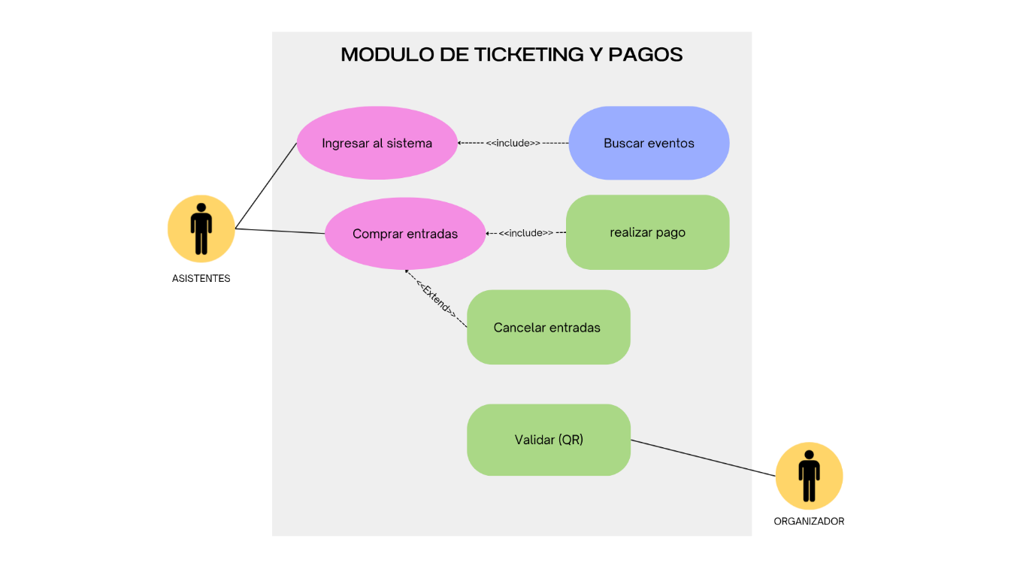
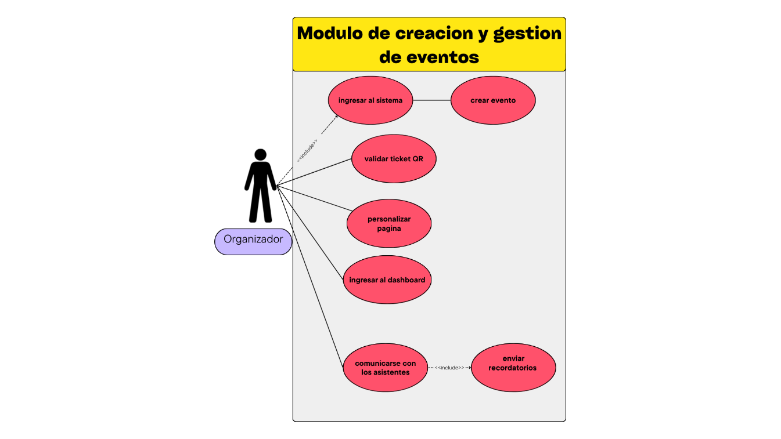

caso de uso creado por samuel:
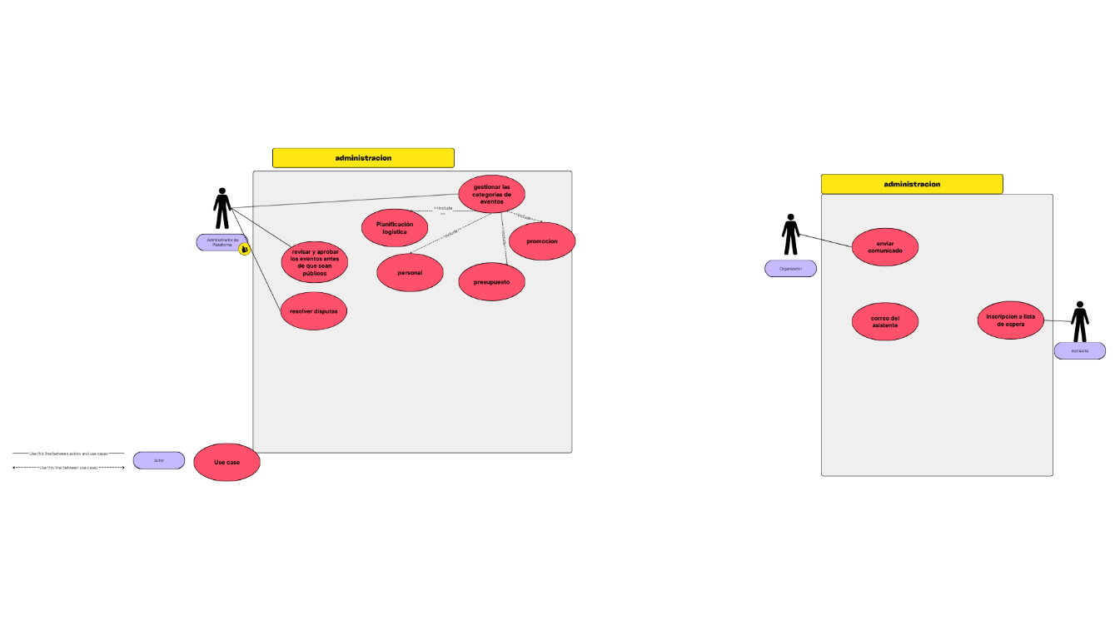

diagrama definitivo:
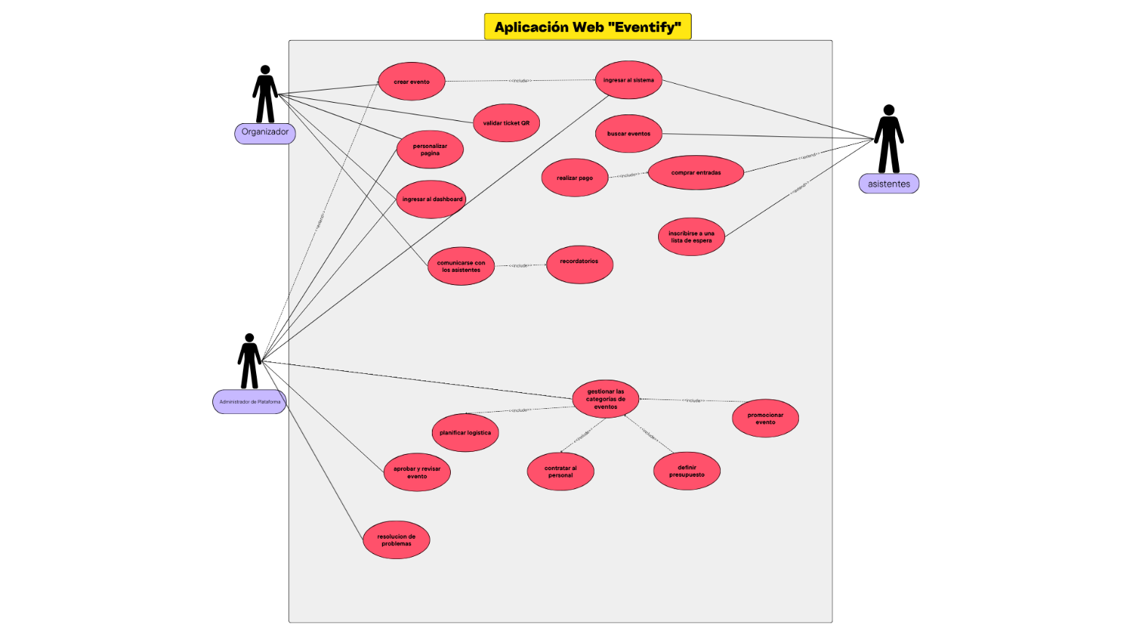

División del trabajo de diagrama de clases
Julián vega:
Julián vega escogió el organizador
Yo Julián Camilo Vega Meneses escogí la clase de organizador identificada en el diagrama de clases y concluí que este no tiene atributos, solo métodos los cuales son:
Crear evento: considero que este es un método ya que es una acción realizada por una persona a la cual no se le da un nombre, una edad, etc.
Validar ticket QR: considero que esta es un método que realiza el organizador al momento de la entrada de asistentes al evento
Personalizar página: esta es un método público ya que los asistentes ven el resultado de esta acción en su interfaz grafica
Ingresar al dashboard: considero que esta es un método protegido ya que es una información que solo pueden tener algunas personas no todas
Comunicarse con los asistentes: considero que este método es privado ya que es entre dos personas en la cual se dará en un medio privado de comunicación
Ingresar al sistema: considero que este método es privado ya que el sistema lo registra, pero no se debe mostrar a los demás usuarios

Jorge herrera:
Jorge herrera escogió el asistente
Yo Jorge Alexander Herrera Camacho escogí la clase de asistente identificada en el diagrama de clases y concluí que este no tiene atributos, solo métodos los cuales son:
Ingresar al sistema: Considero que este método es privado ya que el sistema lo registra, pero no se debe mostrar a los demás usuarios

Buscar evento: Este método lo considero privado ya que es propia de la persona la búsqueda y la filtración de categorías de los eventos
Comprar entrada: Este método o considero protegido ya que a la hora de hacer una compra deben estar seguros los datos del comprador
Realizar pago: Este método lo considero protegido porque los datos de pago deben tener la seguridad del sistema
Inscribirse en una lista de espera: Este método lo considero privado ya que el estar en la lista implica la privacidad de solo el asistente y sus datos

Samuel Manrique:
Samuel el líder escogió el administrador de la plataforma
En el modulo de administrador de la plataforma no existen atributos como tal, el concluyo que los métodos son:
Resolución de problemas, que se hizo publico pues considera que al ser algo referente a todos los involucrados debe ser publico para mejor ejecución
Resisar el evento antes de que se haga publico, que se hizo privado porque solo el administrador, y aquellos con acceso pueden revisar el evento.
Gestionar la categoría de eventos, que se hizo protegido porque solo el administrador de la plataforma y el organizador pueden acceder a esta información
Sus parámetros, que son las cosas necesarias para que esto se lleve a acabo son:
planificar logista, personal, presupuesto, promocional
ingresar al sistema, que se hizo privado porque solo el administrador puede ingresar a la plataforma con su respectivo código(contraseña) de ingreso
personalizar pagina, que solo el administrador puede hacer
ingresar al dashboard, que se hizo protegido pues solo aquellos con acceso pueden acceder a esa información
Juan Cortázar:
Colaboro con la identificación de clientes, con la clase asistente
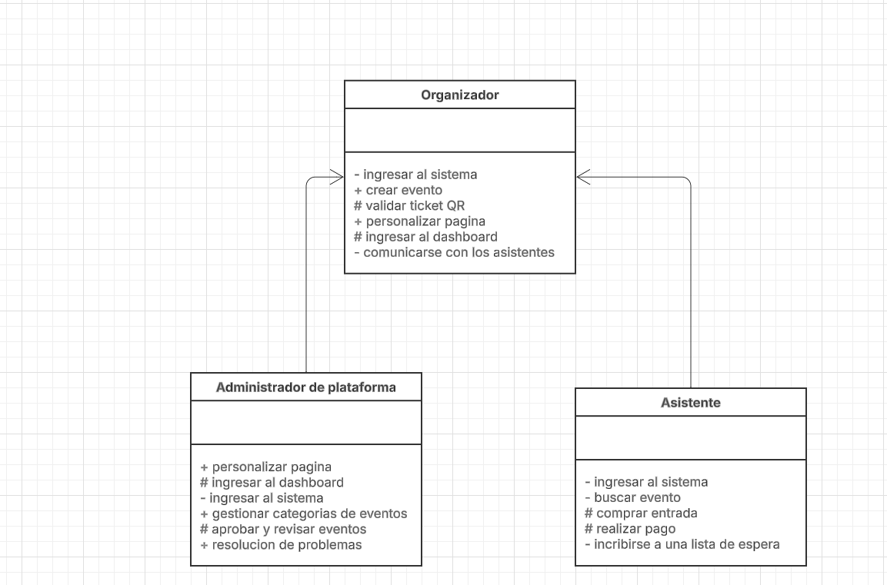
De igual manera, la codificación del trabajo se distribuyo de igual manera, es decir Julián se encarga del modulo de organización, samuel Manrique se encargara del modulo de administración de la plataforma, y juan Cortázar, y Jorge se encargaran de el modulo de asistente,
Aquí el link del github en donde estarán las respectivas actualizaciones y toda la codificación:
https://github.com/sam1988-miami/codificacion-web-eventify.git

